

拼音单元二 奇妙拼音探险营

一上第三单元
单元作业设计

鸡西市恒山区柳毛乡中心学校

5《 g k h 》
作业  层次 | 作业内容 | 作业分析与设计意图 | 时长
基础作业 | 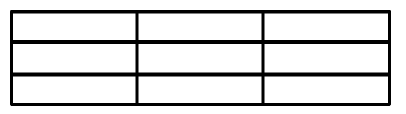  1.拼一拼，写一写。  g  k  h  看图选出音节,画“√”。        （g uā gā）（hǔ huǒ）（huā hā） | 通过书写字母，帮助学生掌握 g、k、h 在四线格中的正确位置；借助看图选音节的形式，针对性练习三拼音节，夯实拼音基础。 | 5分钟
提升作业 | 1.谁在说话？连一连。  gūgū gā gā mī mī guā guā  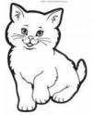    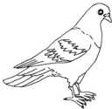    2. 连一连。  dà huā luóbo huá tī luò tuo  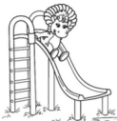  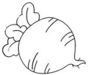    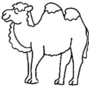 | 将拼音学习与生活场景关联，通过图片与音节词、词语与图片的连线练习，加深学生对音节词的认知，同时激发学习兴趣。 | 3分钟
拓展作业 | 照样子填空。  g u- á（ ） h- u- ā（ ）  - ó（ ） u一ò（ ）  a ga e （ ）  g e （ ） h u （ ）  u （ ） a （ ） | 用填音节的方法，加深对三拼音节的练习，同时锻炼表达能力。 | 5分钟
6.《 j q x》
作业  层次 | 作业内容 | 作业分析与设计意图 | 时长
基础作业 | - 看图写出韵母。  j  q  x  2.我能写出下列字的声母。  棋（ ） 积（ ） 木（ ） | 通过看图写韵母、看字写声母的练习，帮助学生巩固 j、q、x 的字形和字音，同时检查学生的识字情况与声母掌握程度。 | 3分钟
提升作业 | 拼一拼，连一连。  dā jī mù xià qí dǎ gǔ  下棋 打鼓 搭积木 | 设计音节与词语的连线任务，既考查学生对生词的熟悉度，又强化拼读能力，衔接音节与字词的关联。 | 3分钟
拓展作业 | 填空  j—ī—( ) q—ì—( )  X—ī—( ) j—i—ā—( )  q-i-ā-( ) j—ǖ—（ ）  q—ǖ—（ ） x—（ ）—xū | 聚焦音节组合练习，重点强调声母 j、q、x 与 ü 相拼的特殊规则，帮助学生突破拼音学习的重点难点。 | 5分钟
7.《z c s》
作业  层次 | 作业内容 | 作业分析与设计意图 | 时长
基础作业 | - 写一写  z c  s  2.比一比，看谁拼得快。  z—ū—（ ） c—ě—（ ）  z—ā—（ ） c—u—ǒ—（ ） | 结合图片书写 z、c、s，巩固字母的字形和字音；通过两拼音节的拼读练习，聚焦声母发音辨析，借助触觉辅助（感受送气）突破发音难点。 | 3分钟
提升作业 | 1.在正确的下面画“√”。  （shī sī） jī （zhá zá） jì  （zì zhì） jǐ （cā chā）xǐ  2.看图连一连  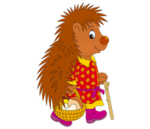      cì wei ɡē zi sī ɡuā | 通过选择正确音节、图片与音节连线的形式，帮助学生建立 “声母 + 韵母” 的拼读逻辑，同时衔接词语认知，夯实拼读基础。 | 5分钟
拓展作业 | - 给生字注音  （ ） （ ） （ ）  字 词 句子  - 读儿歌，写出加点的字的音节。  紫（ ）色树，紫色（ ）花，紫花开了结紫瓜，紫瓜柄上长小刺（ ），撕（ ）开紫瓜装芝麻。 | 以给生字注音、读儿歌写音节的游戏化形式，巩固拼读与词语的关联，提升学生学习的主动性和积极性。 | 5分钟

8.《zh ch sh r》
作业  层次 | 作业内容 | 作业分析与设计意图 | 时长
基础作业 | 1.填一填。  “zh”共（ ）笔，占（ ）格和（ ）格。  “r”共（ ）笔，占（ ）格，第一笔是（ ）。  2.各回各家  z sh c b zh ch s w r  平舌音 翘舌音 | 针对 zh、ch、sh、r 与平舌音字母的易混淆点，通过填写字母笔画、占格及分类区分练习，突破发音和书写难点，提升发音准确性。 | 3分钟
提升作业 | 1.读儿歌，填字母  蜘蛛织网（ ） 一头狮子（ ）  一轮红日（ ）  2.拼一拼，连一连  shé hè rì shī tù      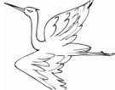  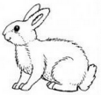   | 以读儿歌填字母、音节与图片连线的挑战赛形式，提升学生拼读速度，同时强化形近字母的区分能力。 | 5分钟
拓展作业 | 1.看图补充音节  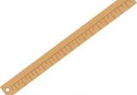  （ ）ǐ （ ）i    h（ ） （ ）á  2.给下列词语注音。  （ ）（ ）（ ）  擦桌子 折纸 读书 | 通过看图补充音节、给词语注音的练习，让学生自主运用拼音知识，提升拼读与表达的综合能力，体验拼音的工具性。 | 5分钟

9.《 y w 》
作业  层次 | 作业内容 | 作业分析与设计意图 | 时长
基础作业 | 1.看图写出隔音字母。  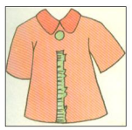  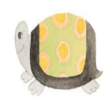  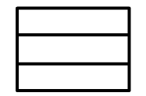  2.在下列四线三格里正确书写字母。  y w | 通过看图写隔音字母、规范书写 y、w 的练习，突破易混淆声母的发音和书写难点，提升发音准确性。 | 3分钟
  提升作业 | 我能把读音相同的拼音或音节写到一起  yi yu w y wu  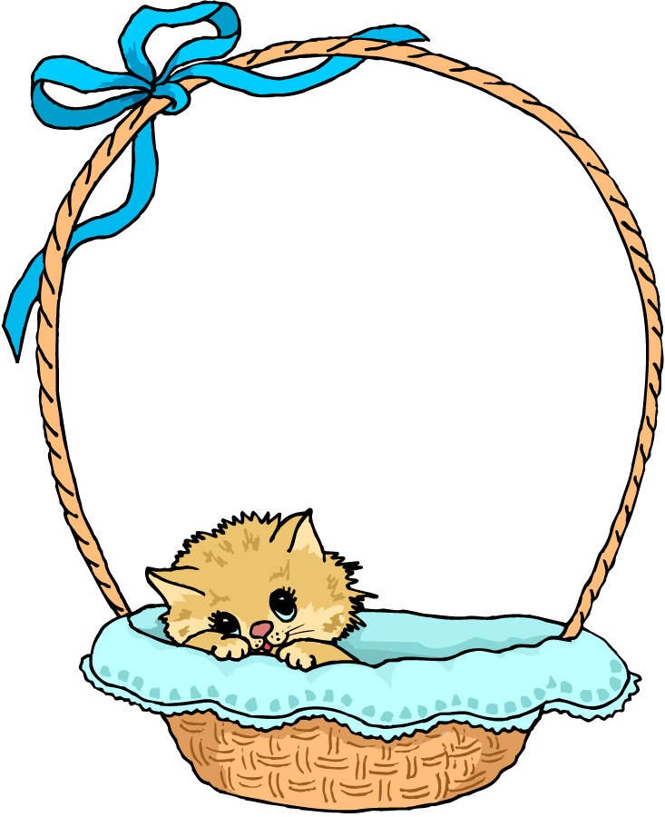  i u ü  i u ü | 设计读音相同的拼音 、音节归类任务，提升学生拼读速度，强化对相近读音拼音的区分能力。 | 3分钟
拓展作业 | 给生字注音  （ ）（ ）（ ）（ ）  鱼 鸭 子 乌鸦 蚂蚁 | 生字注音，提升拼读与表达的综合能力，感受拼音的工具作用。 | 5分钟

《语文园地三》
作业  层次 | 作业内容 | 作业分析与设计意图 | 时长
基础作业 | 1.拼一拼，读一读。  yǔ wén xīng qī xiě yì xiě | 通过拼读读音节词的练习，系统梳理单元基础知识点，查漏补缺，强化易混淆的拼音要点。 | 2分钟
提升作业 | 1.照样子，写词语（不会写的字用字母代替）。  一模一样（含有数字）： | 要求照样子写含数字的词语（不会写的字用字母代替），既提升学生词语积累量，又增强拼音运用的灵活性，巩固拼读逻辑。 | 5分钟
拓展作业 | 1.读一读，做动作。  shuā yá chī xī guā  lǐ fà bá luó bo  2.用拼音来填量词  一（ ）山 一（ ）树  四（ ）鸽子 七（ ）花 | 设计读词语做动作、用拼音填量词的任务，在实践中培养学生的背诵能力和识字能力，增强学习成就感。 | 5分钟

作业评价标准
在作业设计的实施中采用多元化的评价方式，如自评、互评、师评。通过设定明确的评价标准，确保评价的客观性，全面了解学生的学习情况。
评价项目 | 评价标准 | 自评 | 同学评 | 师评
答案规范 | 1.客观题回答正确。  2.主观题能做到言之有理，接近示范答案。
书写规范 | 字母占格正确、笔顺无误，卷面整洁
发音准确 | 口型匹配配图要求，声调发音无混淆
时间合理 | 能在规定时间内高效的完成作业。

